中四級 數學科
平面幾何(一)

角
(1) 直線上所有鄰角的和為  180°。  即 $a+b={\text{180}}^{∘}$  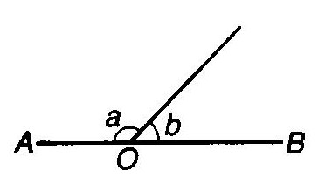 | (2) 同頂角的和為360°。  即 $a+b+c+d={\text{360}}^{∘}$  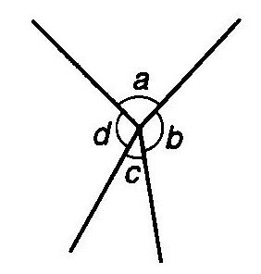 | (3) 兩直線相交，對頂角相  等。  即 $a=b$  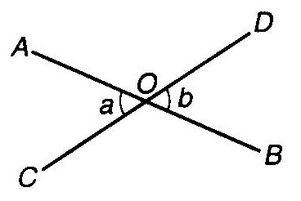
(直線上的鄰角)  (adj. ∠s on a st. line) | (同頂角)  (∠s at a point) | (對頂角)  (vert. opp. ∠s)

平行線
  - 平行線
- 若 AB // CD，則 a = b。  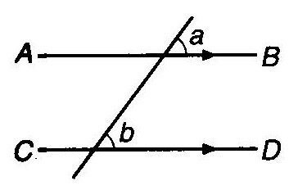 | (2) 若 AB // CD，則 b = c。  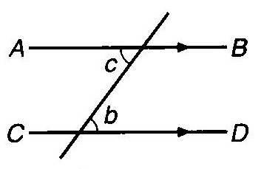 | (3) 若 AB // CD，則 $b+d={\text{180}}^{∘}$。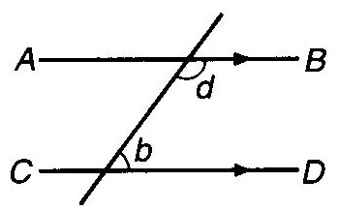
(同位角，AB // CD)  (corr. ∠s, AB // CD) | (內錯角，AB // CD)  (alt. ∠s, AB // CD) | (同旁內角，AB // CD)  (int. ∠s, AB // CD)

  - 平行線之驗證
(1) 若 a = b，則 AB // CD。  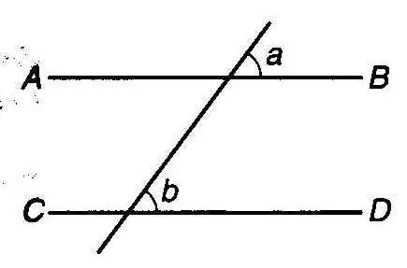 | (2) 若 b = c，則 AB // CD。  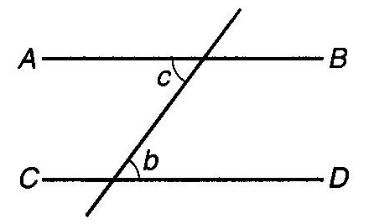 | (3) 若 $b+d={\text{180}}^{∘}$，則  AB // CD。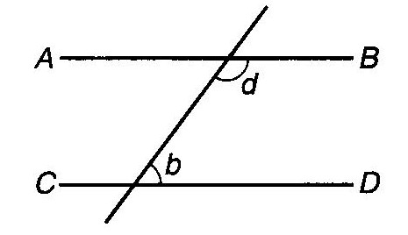
(同位角相等)  (corr. ∠s equal) | (內錯角相等)  (alt. ∠s equal) | (同旁內角互補)  (int. ∠s supp.)

三角形
  - 三角形的角
- $$a+b+c={\text{180}}^{∘}$$  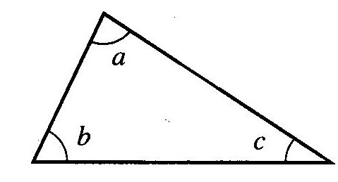 | - $$d=a+b$$  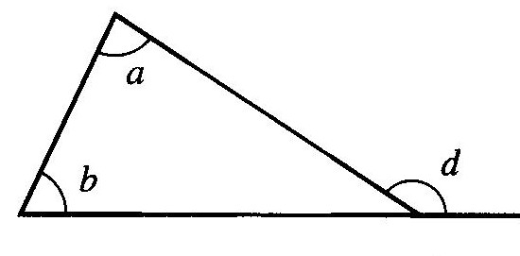
(Δ內角和)  ( ∠ sum of Δ) | (Δ外角)  (ext. ∠ of Δ)

  - 等腰三角形及等邊三角形
- 若AB = AC，則 b = c。  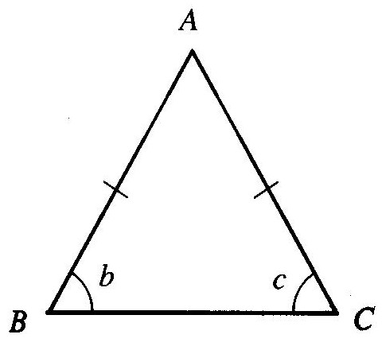 | - 若b = c，則AB = AC。  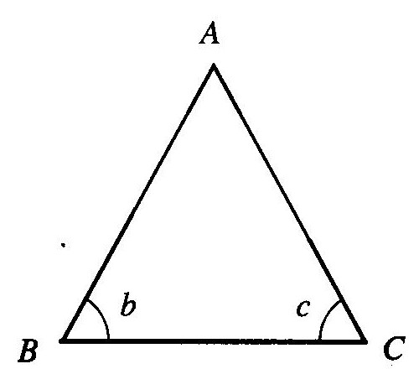 |  | 等邊三角形的三個角相等。  即 $a=b=c={\text{60}}^{∘}$  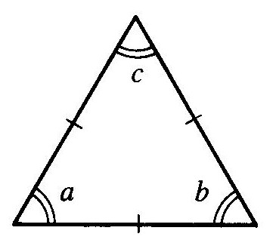
(等腰Δ底角等)  (base ∠s, isos. Δ) | (等角對等邊)  (sides opp. equal ∠s)

- 凸多邊形的角
- 凸n邊形的內角和為 $\left(n−2\right)×{\text{180}}^{∘}$。  即 $a+b+c+d+e=(5−2)×{\text{180}}^{∘}$  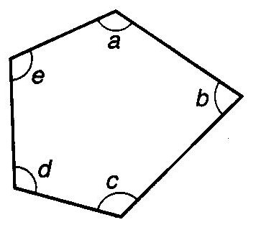 | - 凸n邊形的外角和為 ${\text{360}}^{∘}$。  即 $a+b+c+d={\text{360}}^{∘}$  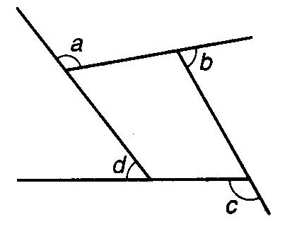
(多邊形內角和)  ( ∠ sum of polygon) | (多邊形外角和)  (sum of ext. ∠s of polygon)

E. 平行四邊形
(a) 若 ABCD 是平行四邊形， 則
- AB = DC， AD = BC。  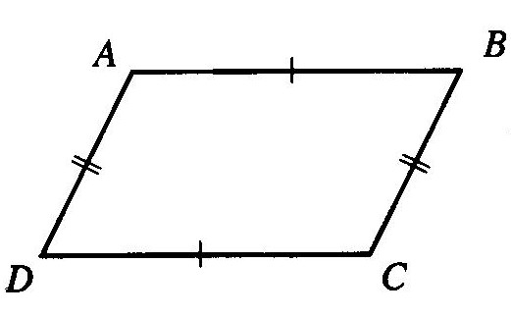 | (2) ∠A = ∠C，∠B = ∠D。  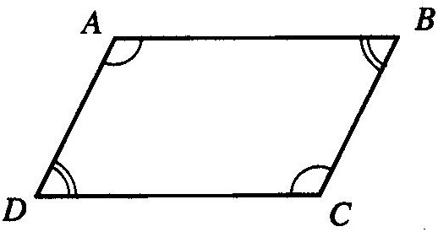 | (3) AO = OC， BO = OD。  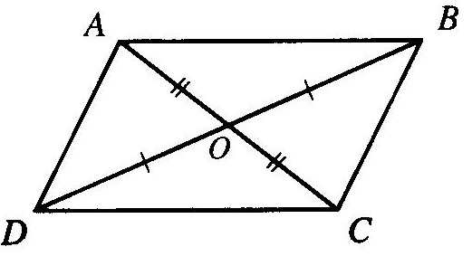
(平行四邊形對邊相等)  (opp. sides of //gram ) | (平行四邊形對角相等)  (opp. ∠s of //gram) | (平行四邊形對角線互相平分)  (diagonals of //gram)

(b) 平行四邊形之驗證 (下列情況下， ABCD 是一平行四邊形。)
- 若 AB = CD 及  AD = BC。  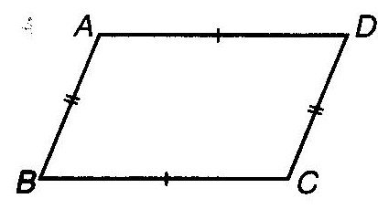 | - 若 ∠A = ∠C 及  ∠B = ∠D。  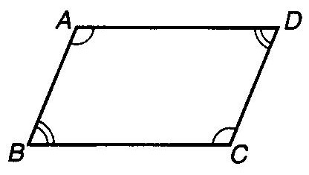 | - 若 AK = KC 及  BK = KD。  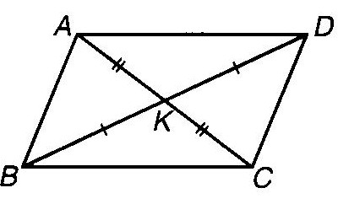 | - 若 AD = BC 及  AD // BC。  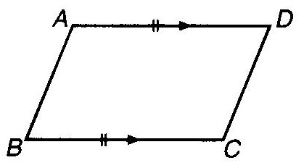
(兩組對邊相等)  (opp. sides equal ) | (兩組對角相等)  (opp. ∠s equal) | (兩條對角線互相平分)  (diagonals bisect each other) | (一組對邊平行且相等)  (opp. sides equal and parallel)

中點及截線定理
若 AH = HB， AK = KC，則  - HK // BC，  - HK = $\frac{1}{2}$BC  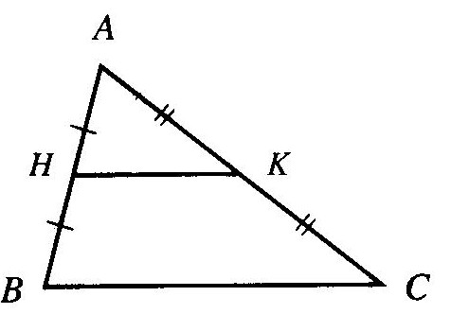 | 若 AH = HB， HK // BC，則  AK = KC。  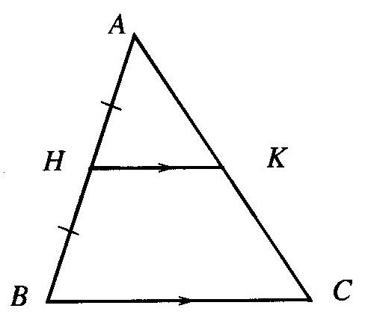 | 若 AB // CD // EF 及 AC = CE， 則 BD = DF。  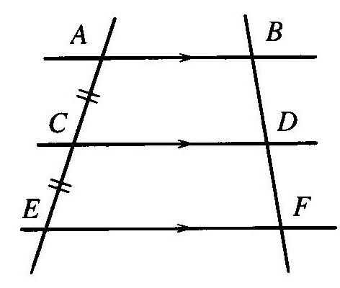
(中點定理)  (mid-point theorem ) | (截線定理)  (intercept theorem) | (截線定理)  (intercept theorem)

- 畢氏定理及其逆定理
若 ∠C = 90°， 則 $c^{2}=a^{2}+b^{2}$。  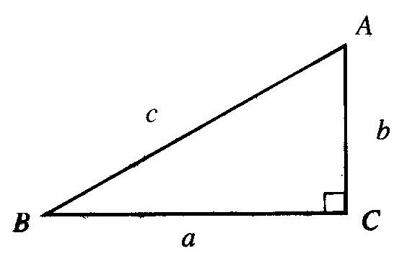 | 若 $c^{2}=a^{2}+b^{2}$， 則 ∠C = 90°。  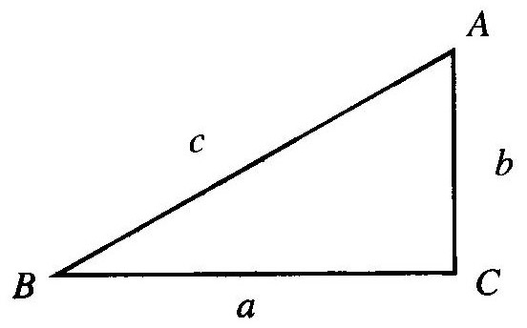
(畢氏定理)  ( Pythagoras’ theorem) | (畢氏定理的逆定理)  (converse of Pythagoras’ theorem)
H. 垂直平分線及角平分線
- 垂直平分線
若 HK 垂直平分AB 且P 是HK 上的任意一點， 則 P 至 A、B兩點等距。  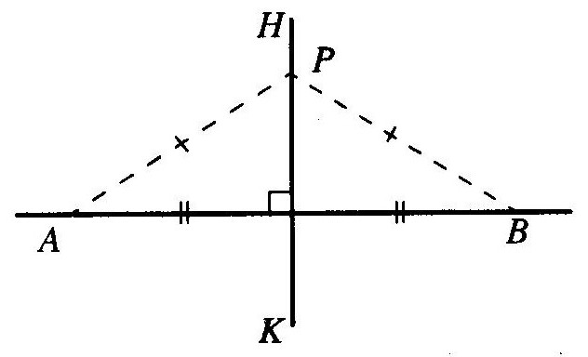 | 若 P 至 A、B兩點等距， 則 P 位於 AB 的垂直平分線上。  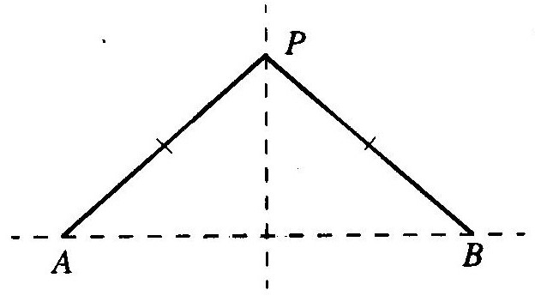
(垂直平分線定理)  ( perpendicular bisector theorem) | (垂直平分線定理的逆定理)  (converse of perpendicular bisector theorem)

- 角平分線
若 ON 平分 ∠AOB 且P 是ON 上的任意一點， 則 P 至 OA 及 OB 等距。  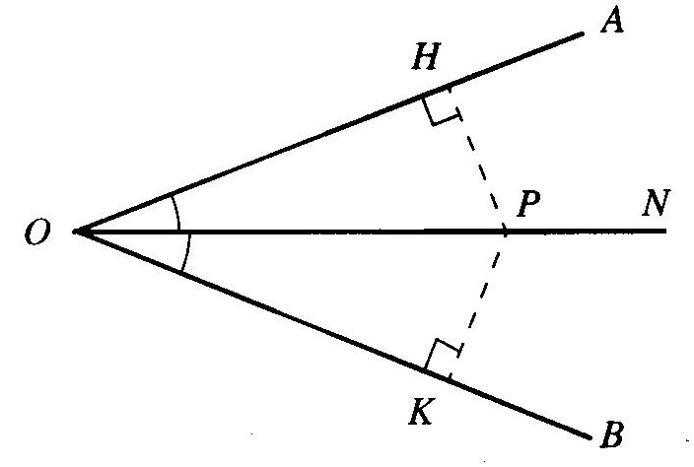 | 若P 至 OA 及 OB 等距， 則 P 平分 ∠AOB。  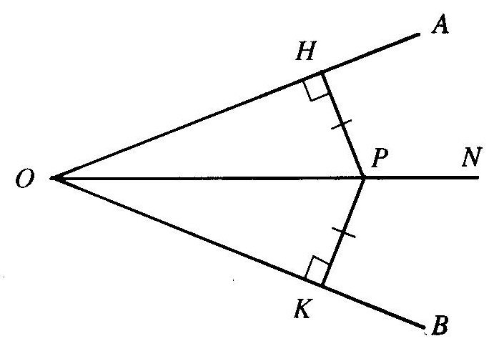
(角平分線定理)  (angle bisector theorem) | (角平分線定理的逆定理)  (converse of angle bisector theorem)
I. 全等三角形及相似三角形
- 全等三角形的條件
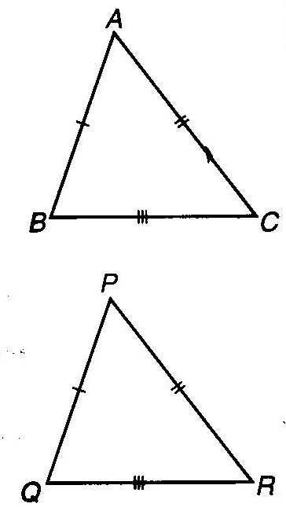 | 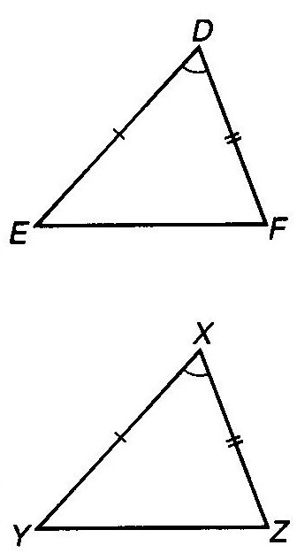 | 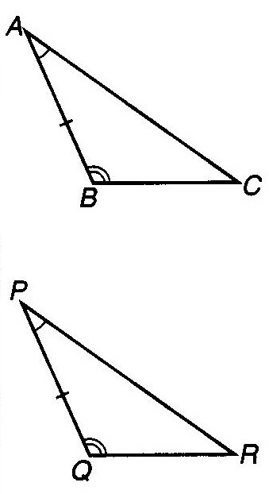 | 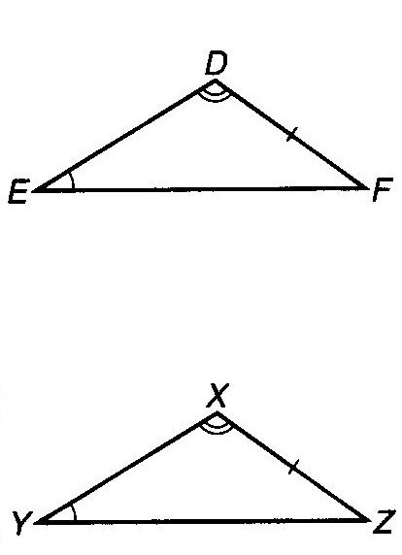 | 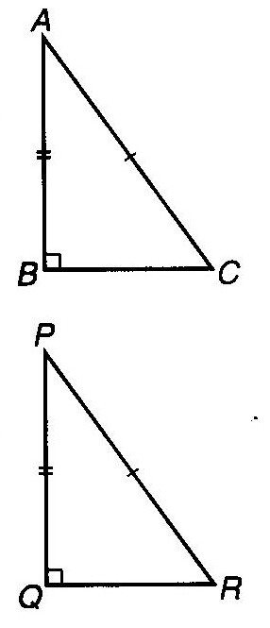
ΔABC ≅ ΔPQR | ΔDEF ≅ ΔXYZ | ΔABC ≅ ΔPQR | ΔDEF ≅ ΔXYZ | ΔABC ≅ ΔPQR
(S.S.S) | (S.A.S.) | (A.S.A) | (A.A.S.) | (R.H.S.)

- 相似三角形的條件
若 ∠A = ∠X，∠B = ∠Y，  ∠C = ∠Z，則  ΔABC ∼ ΔXYZ。  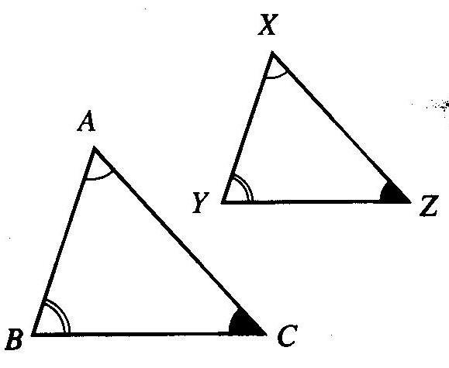 | 若 $\frac{\text{AB}}{\text{XY}}=\frac{\text{BC}}{\text{YZ}}=\frac{\text{CA}}{\text{ZX}}$，則  ΔABC ∼ ΔXYZ。  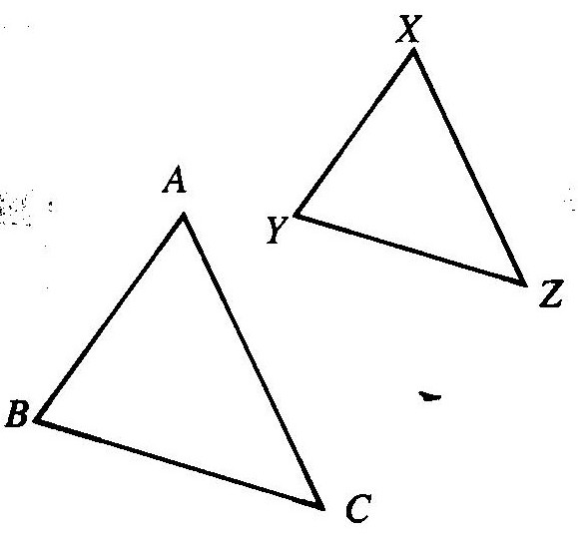 | 若 $\frac{\text{AB}}{\text{XY}}=\frac{\text{AC}}{\text{XZ}}$ 及 ∠A = ∠X，  則 ΔABC ∼ ΔXYZ。  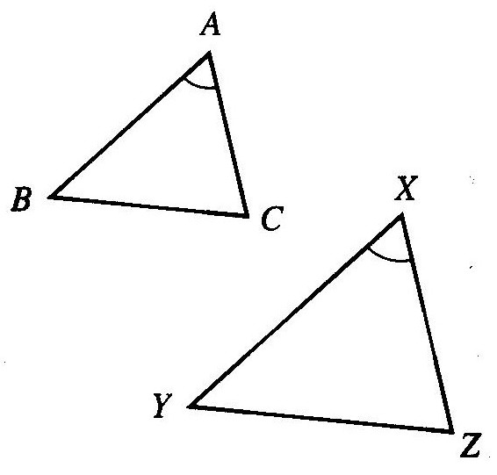
(等角 / A.A.A.)  (equiangular ) | (3邊成比例)  (3 sides proportional) | (兩邊成比例且夾角相等)  (2 sides proportional and an included angle)

平面幾何(二)

弦
- 圓心至弦的垂線
- 若 ON ⊥ AB， 則  AN = NB。  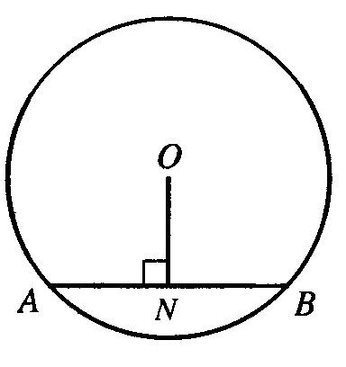 | - 若 AN = NB， 則  ON ⊥ AB。  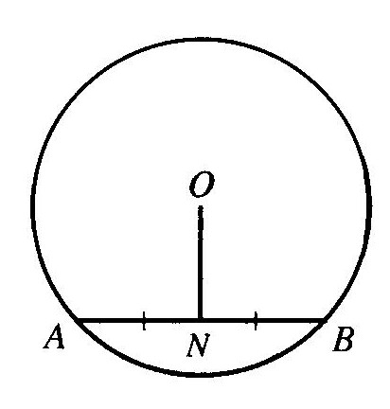 | - 若 CM ⊥ AB 及  AM = MB， 則 CM 通過  O。  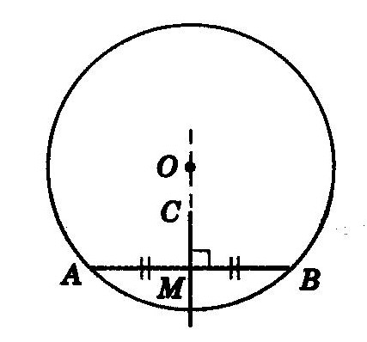
(圓心至弦的垂線平分弦)  (perpendicular from centre to chord bisects chord ) | (圓心至弦中點的連線 ⊥ 弦)  (line joining centre to mid-pt. of chord ⊥ chord ) | (弦的 ⊥ 平分線通過圓心)  (⊥ bisector of chord passes through centre)

(b) 弦與圓心的距離
- 若 AB = CD，則 OM = ON。  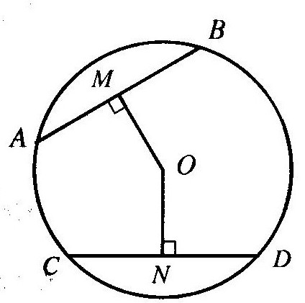 | (2) 若 OM = ON，則 AB = CD。  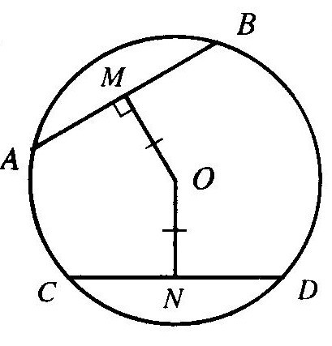
(等弦則等弦心距)  ( equal chords, equidistant from centre) | (等弦心距則等弦)  (chords equidistant from centre are equal)

- 圓內的角
- 若 P 為圓周上的一點， 則 x = 2y。  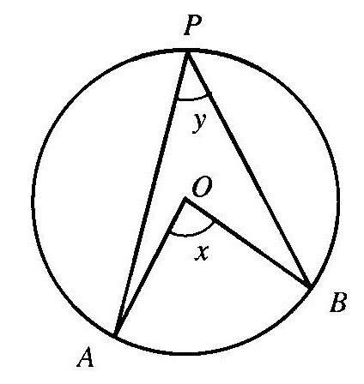 | - 若P、Q 為圓周上的點， 則 x = y。  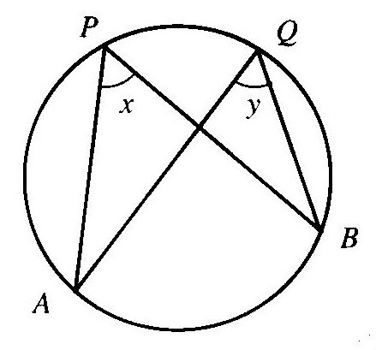 | - 若 AOB 為直徑， 則  x = 90°。  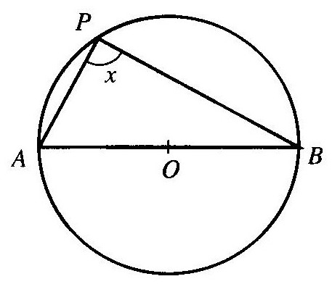
(圓心角兩倍於圓周角)  (∠ at centre twice ∠ at circumference ) | (同弦形內的圓周角)  (∠s in the same segment ) | (半圓上的圓周角)  (∠ in semi-circle)

- 圓內接四邊形
- 圓內接四邊形的性質
- 若 PQRS 為圓內接四邊形， 則  x + y = 180°。  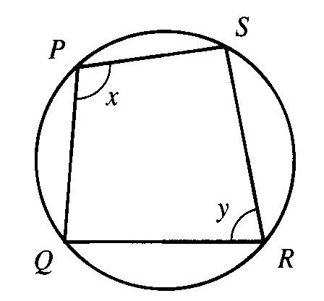 | (2) 若PQRS 為圓內接四邊形，則 x = z。  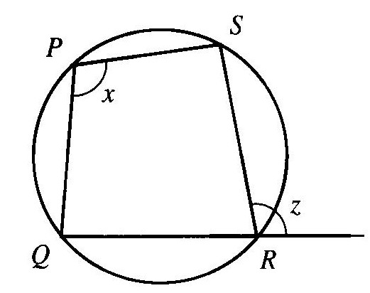
(圓內接四邊形對角)  (opp. ∠s, cyclic quad.) | (圓內接四邊形外角)  (ext. ∠, cyclic quad.)

(b) 共圓點之驗證
- 若 x = y， 則 A, B, P, Q 共圓。  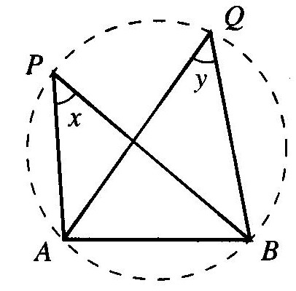 | - 若 x + y = 180°， 則  P, Q, R, S 共圓。  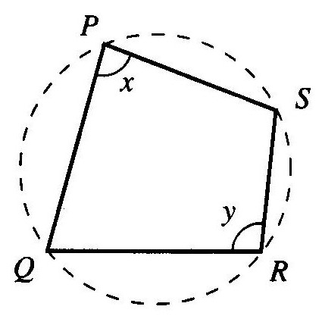 | - 若 x = z， 則 P, Q, R, S  共圓。  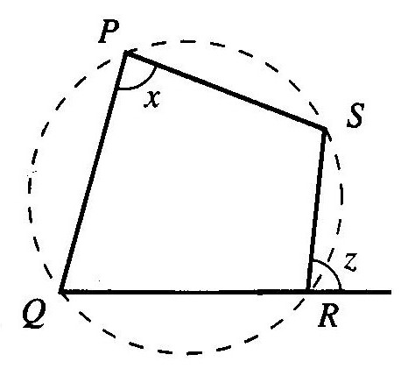
(同弦形內的圓周角的逆定理)  (converse of ∠s in the same segment ) | (對角互補)  (opp. ∠s supp. ) | (外角 = 內對角)  (ext. ∠ = int. opp. ∠)
- 角、弧及弦
- $\frac{\overset{}{\text{AB}}}{\overset{}{\text{CD}}}=\frac{x}{y}$  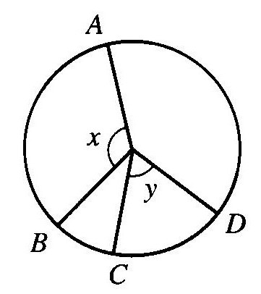 | - $$\frac{\overset{}{\text{AB}}}{\overset{}{\text{CD}}}=\frac{x}{y}$$  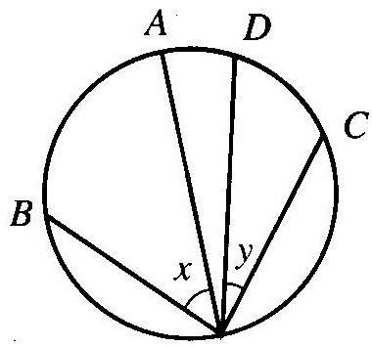 | (3) 在圓形中， 角、弧及弦之間有如下關係：  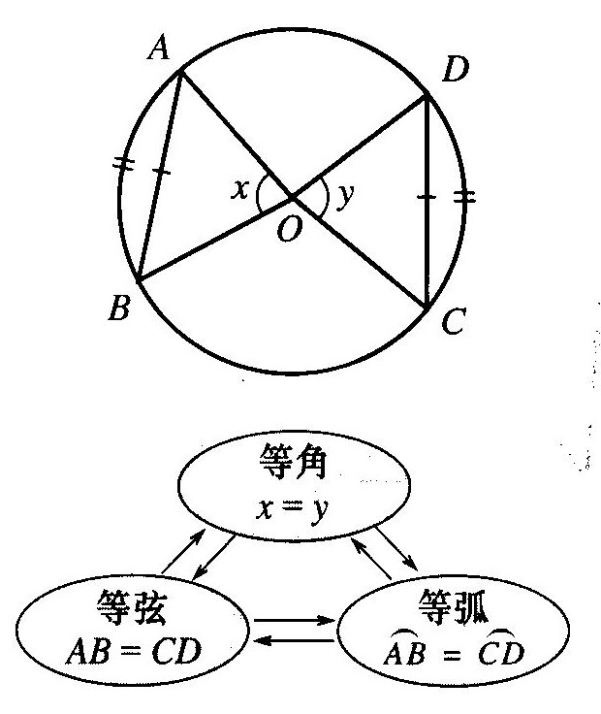  箭頭 "→" 意指 " 如果 …， 則 … 。"
(孤長與圓心角成比例)  (arcs prop. to ∠s at centre) | (孤長與圓周角成比例)  (arcs prop. to ∠s at circumference) | (等角對等孤，等角對等弦，等弦對等孤，  等弦對等角，等孤對等角，等孤對等弦。)  (eq. ∠s, eq. arcs; eq. ∠s, eq. chords;  eq. chords, eq. arcs; eq. chords, eq. ∠s;  eq. arcs, eq. ∠s; eq. arcs, eq. chords; )

- 切線性質
- 若切線 AB 切圓於 C， 則 AB ⊥ OC。  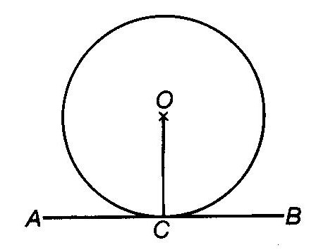 | - 若 PR ⊥ OQ， 則  PR 是圓在Q 點的切線。  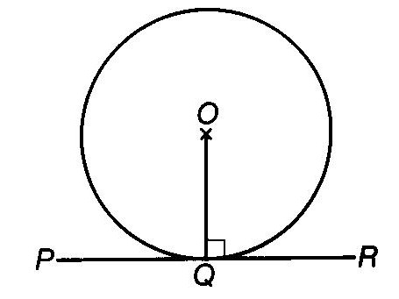 | - 若 TP 及 TQ 分別切圓於P 及 Q， 則  - TP = TQ  - ∠POT = ∠QOT  - ∠PTO = ∠QTO  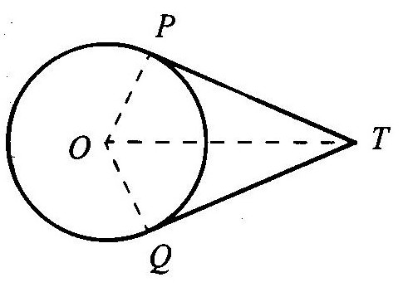
(切線 ⊥ 半徑)  (tangent ⊥ radius) | (切線 ⊥ 半徑的逆定理)  (converse of tangent ⊥ radius) | (切線性質)  (tangent properties)

- 若PAQ 是圓在A 點之切線，則  ∠ACB = ∠PAB。  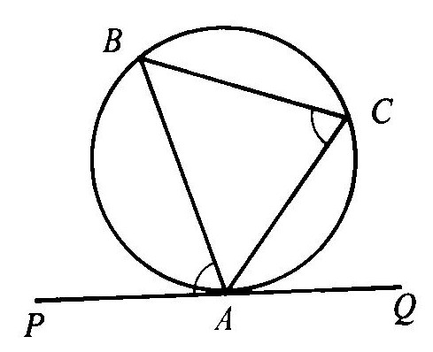 | - 若 x = y， 則 PAQ 是圓在A 點之切線。  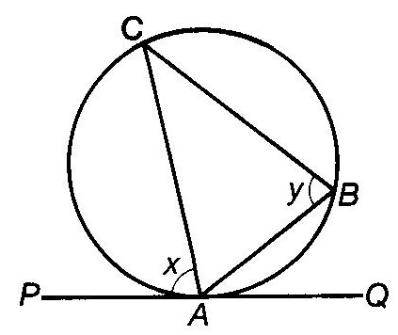
(交錯弓形的圓周角)  (∠ in alt. segment) | (交錯弓形的圓周角的逆定理)  (converse of ∠ in alt. segment)

